Разделы руководства пользователя:

1. Введение.
2. Назначение и условия применения.
3. Подготовка к работе.
4. Описание операций.
5. Аварийные ситуации.
6. Рекомендации по освоению.

# 1. Введение

*В разделе "Введение" указывают:*

1. *область применения;*
2. *краткое описание возможностей;*
3. *уровень подготовки пользователя;*
4. *перечень эксплуатационной документации, с которой необходимо ознакомиться пользователю.*

## 1.1. Область применения

Требования настоящего документа применяются при:

* Интернет, для увлекательного времяпровождения;

## 1.2. Краткое описание возможностей

Описание возможностей сайта-игры “Strategy game”:

* Составление собственных колод;
* Динамические битвы;
* Система рейтингов пользователей;
* Просмотр профилей других пользователей.

## 1.3. Уровень подготовки пользователя

Пользователь сайта должен иметь опыт работы с ОС MS Windows 7 и последующих, навык работы с любым интернет браузером, а также обладать следующими знаниями:

* Базовое знание, как играть в карточные игры с элементами ММО игр;

## 1.4. Перечень эксплуатационной документации, с которой необходимо ознакомиться пользователю

* Информационно-аналитическая система «Корпоративное хранилище данных». ПАСПОРТ;
* Информационно-аналитическая система «Корпоративное хранилище данных». ОБЩЕЕ ОПИСАНИЕ СИСТЕМЫ.

# 2. Назначение и условия применения Strategy game

Strategy game предназначена для увлекательного времяпровождения,

развитие критического мышления, с помощью составление тактики игры против своего оппонента.

Работа Strategy game возможно всегда, когда у пользователя присутствует подключение к интернету.

Работа Strategy game доступна всем пользователям, с которыми подписано лицензионное соглашение, в котором пользователю предоставляются права доступа.

# 3. Подготовка к работе

## 3.1. Состав и содержание дистрибутивного носителя данных

Для работы с Strategy game необходимо следующее программное обеспечение:

1. Любой интернет браузер, установленный на устройстве пользователя;
2. Strategy game представлен в интернет браузере и доступен через определённый URL адрес.

## 3.2. Порядок проверки работоспособности

Для проверки доступности Strategy game с рабочего места пользователя необходимо выполнить следующие действия:

1. Открыть любой интернет браузер установленный на устройстве пользователя;
2. Ввести в адресную строку URL адрес сайта.
3. В форме аутентификации ввести пользовательский логин и пароль.

# 4. Описание операций

*В разделе "Описание операций" указывают:*

1. *описание всех выполняемых функций, задач, комплексов задач, процедур;*
2. *описание операций технологического процесса обработки данных, необходимых для выполнения функций, комплексов задач (задач), процедур.*

*Для каждой операции обработки данных указывают:*

1. *наименование;*
2. *условия, при соблюдении которых возможно выполнение операции;*
3. *подготовительные действия;*
4. *основные действия в требуемой последовательности;*
5. *заключительные действия;*
6. *ресурсы, расходуемые на операцию.*

*В описании действий допускаются ссылки на файлы подсказок, размещенные на магнитных носителях.*

## 4.1. Выполняемые функции и задачи

Strategy game выполняет функции и задачи, приведенные в таблице ниже:

|  |  |  |
| --- | --- | --- |
| **Функции** | **Задачи** | **Описание** |
| Составление  собственных колод | Надстройка колоды для игры | В ходе выполнения данной задачи, пользователь составляет собственную колоду для игры. |
| Битва | Проведение поединка между пользователями | В ходе выполнения данной задачи, пользователи состязаются между собой, с помощью составленными их колодами. |

## 4.2. Описание операций технологического процесса обработки данных, необходимых для выполнения задач

Ниже приведено описание пользовательских операций для выполнения каждой из задач.

**Задача: «Надстройка колоды для игры»**

Операция 1: Регистрация на сайте игры.

*Условия, при соблюдении которых возможно выполнение операции:*

1. Компьютер пользователя подключен к интернету.
2. Сайт не находится на техническом обслуживании и доступен пользователю.

*Подготовительные действия:*

Не требуются.

*Заключительные действия:*

Не требуются.

*Ресурсы, расходуемые на операцию:*

15-30 секунд.

Операция 2: Открыть вкладку с картами и колодами(“Decks”)

*Условия, при соблюдении которых возможно выполнение операции:*

Успешная регистрация на сайте игры.

*Подготовительные действия:*

Не требуются.

*Основные действия в требуемой последовательности:*

1. На данной странице выбираем нужные карты для игры.

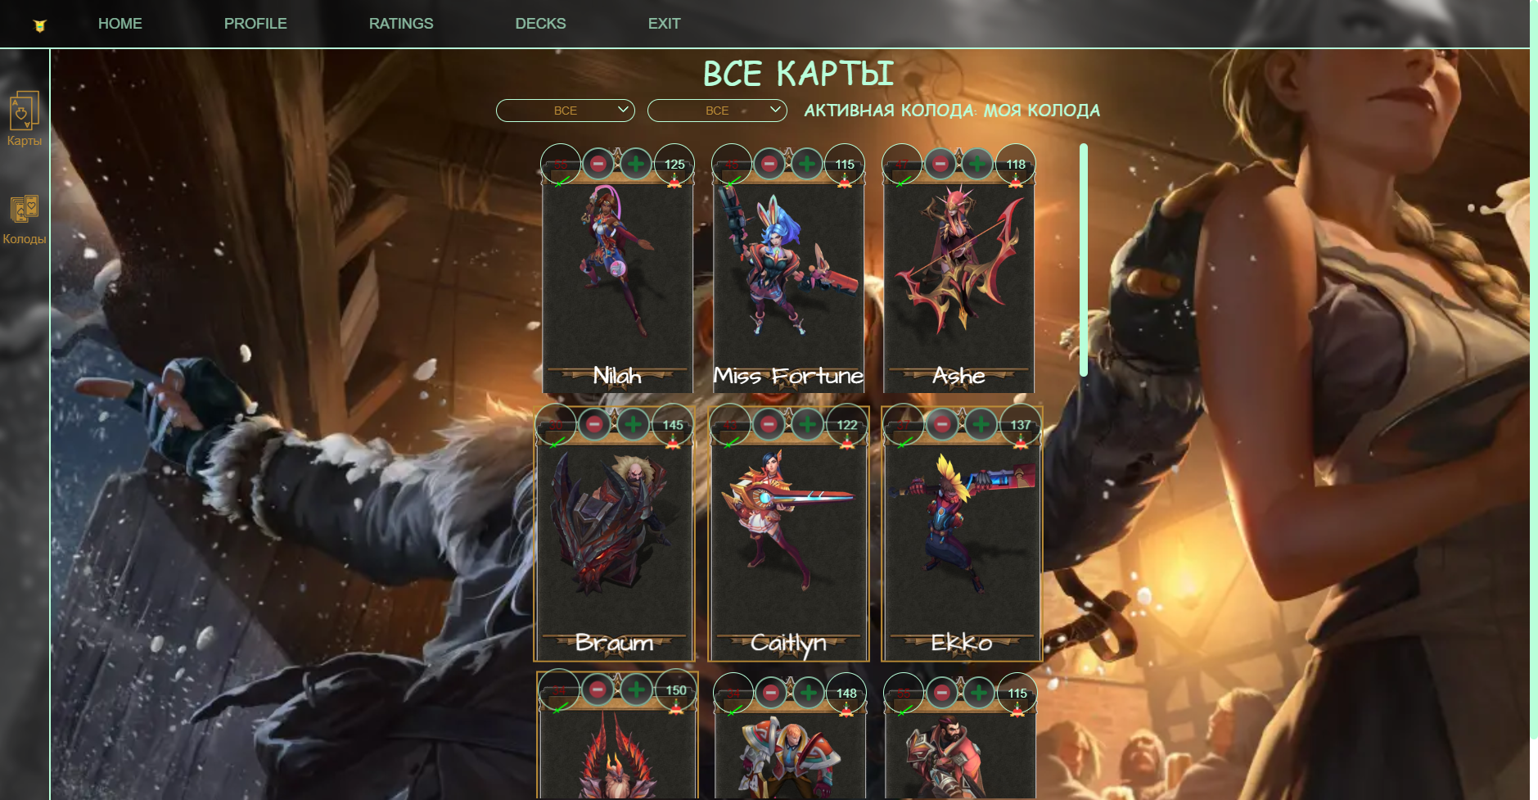

2. Выбрать собранную колоду во вкладке “Колоды”.

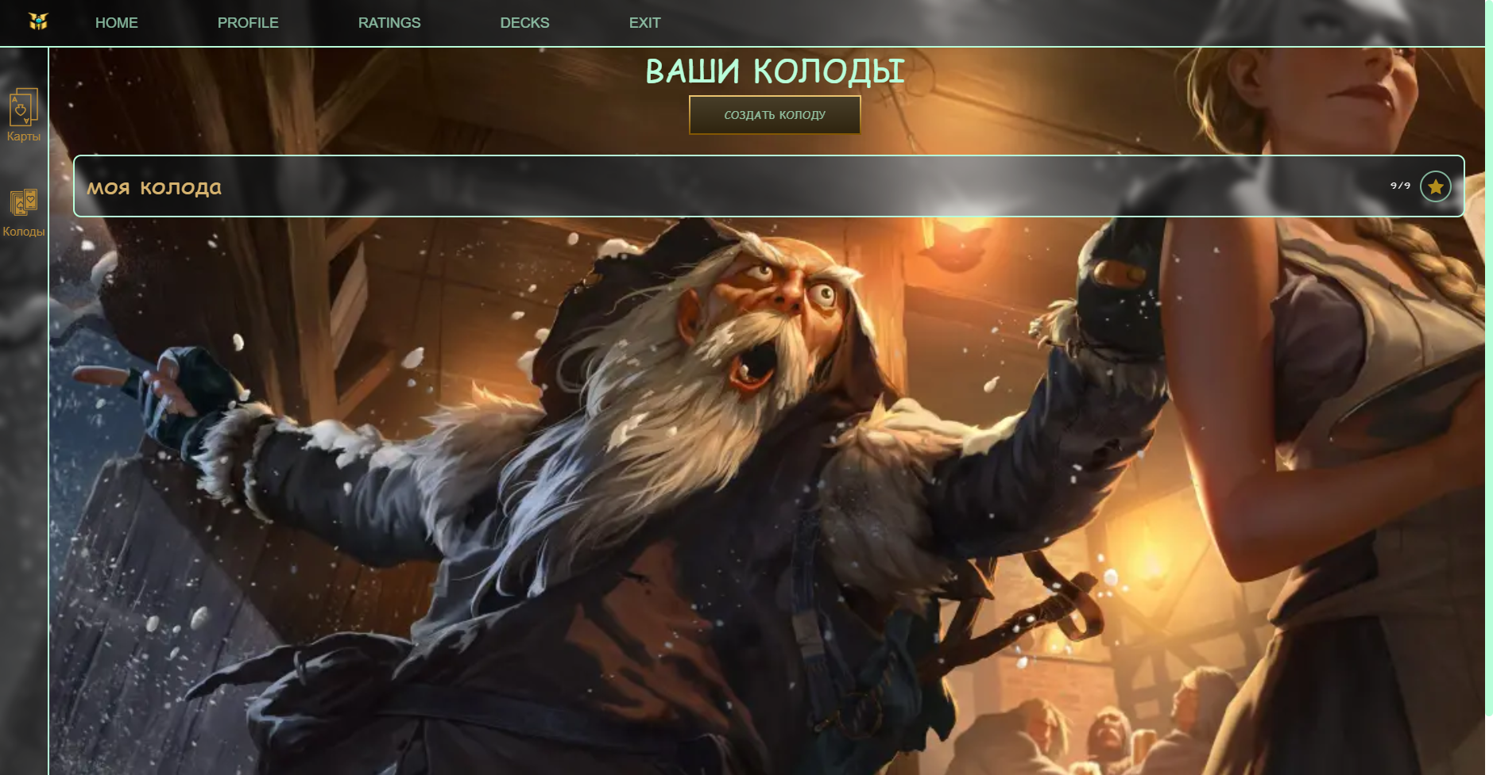

*Заключительные действия:*

Не требуются.

*Ресурсы, расходуемые на операцию:*

5-20 минут.

**Задача: «Проведение поединка между пользователями»**

Операция 1: Регистрация на сайте игры.

*Условия, при соблюдении которых возможно выполнение операции:*

1. Компьютер пользователя подключен к интернету.
2. Сайт не находится на техническом обслуживании и доступен пользователю.

*Подготовительные действия:*

Составление колоды для игры.

*Заключительные действия:*

Не требуются.

*5-60 секунд*

Операция 2: Открыть вкладку с битвами на главной странице.

*Условия, при соблюдении которых возможно выполнение операции:*

Успешная регистрация на сайте игры.

*Подготовительные действия:*

Не требуются.

*Основные действия в требуемой последовательности:*

1. На данной странице выбираем карту и атакуем противника.

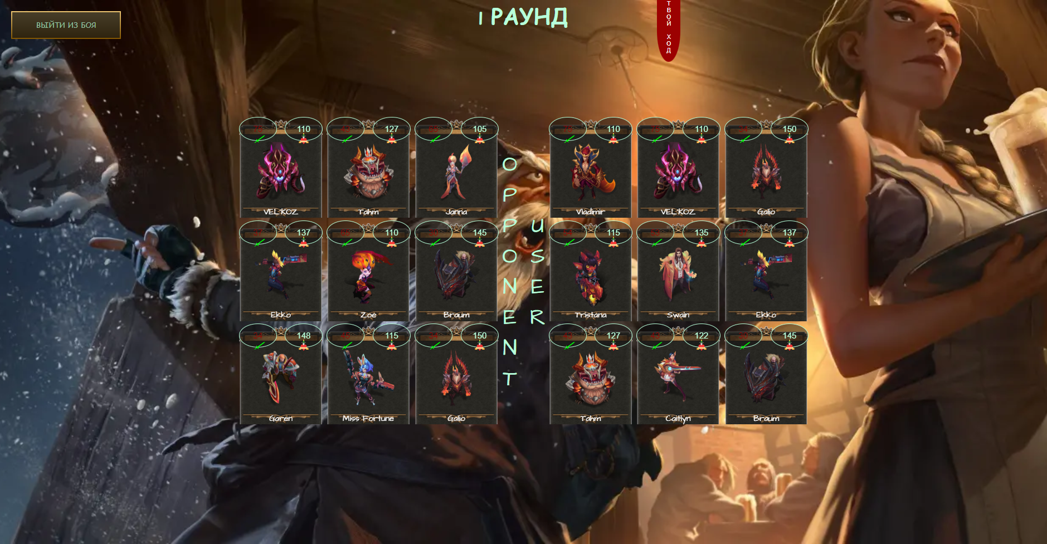

*Заключительные действия:*

Не требуются.

*Ресурсы, расходуемые на операцию:*

5-20 минут.

# 5. Аварийные ситуации

В случае возникновения ошибок при работе c Strategy game, не описанных ниже в данном разделе, необходимо обращаться к сотруднику подразделения технической поддержки либо к ответственному Администратору.

|  |  |  |  |
| --- | --- | --- | --- |
| **Класс ошибки** | **Ошибка** | **Описание ошибки** | **Требуемые действия пользователя при возникновении ошибки** |
| Сайт Strategy game | Сервер не найден. Невозможно отобразить страницу | Возможны проблемы с сетью или с доступом к сайту | Для устранения проблем с сетью обратиться к сотруднику подразделения технической поддержки. |
| Ошибка: Требуется ввести действительное имя пользователя | При регистрации на сайте не введено имя пользователя. | Ввести имя пользователя. |
| Ошибка: Требуется ввести пароль для регистрации | При регистрации на сайте не введен пароль. | Ввести пароль. |
| Ошибка: Сбой аутентификации. Повторите попытку | Неверно введено имя пользователя или пароль, либо такая учетная запись не зарегистрирована. | Нужно повторить ввод имени пользователя и пароля, однако после третей неудачной попытки регистрации учетная запись блокируется. Если учетная запись заблокирована, нужно обратиться к администратору сайта. |
| Сбой локальной сети | Нет сетевого взаимодействия между рабочей станцией и сервером | Отсутствует возможность начала (продолжения) работы с сайтом. Нет сетевого подключения к серверу сайта игры. | Перезагрузить интернет. |

# 6. Рекомендации по освоению

Рекомендуемая литература:

–